1. Покупка домена в Route52
2. Создать бакеты в S3 по названию домена

Пример x3m5555.com и [www.x3m5555.com](http://www.x3m5555.com)

В первый x3m5555.com записываем страницу

Чтобы записываемое в бакет всегда было с паблик доступом снять блок на паблик и в permission в Bucket policy добавить код:

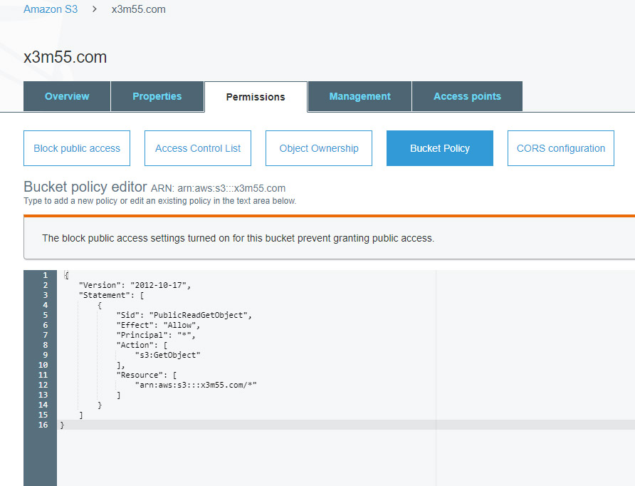

{

"Version": "2012-10-17",

"Statement": [

{

"Sid": "PublicReadGetObject",

"Effect": "Allow",

"Principal": "*",

"Action": [

"s3:GetObject"

],

"Resource": [

"arn:aws:s3:::x3m55.com/*"

]

}

]

}

Сделать статичный сайт на x3m55.com:

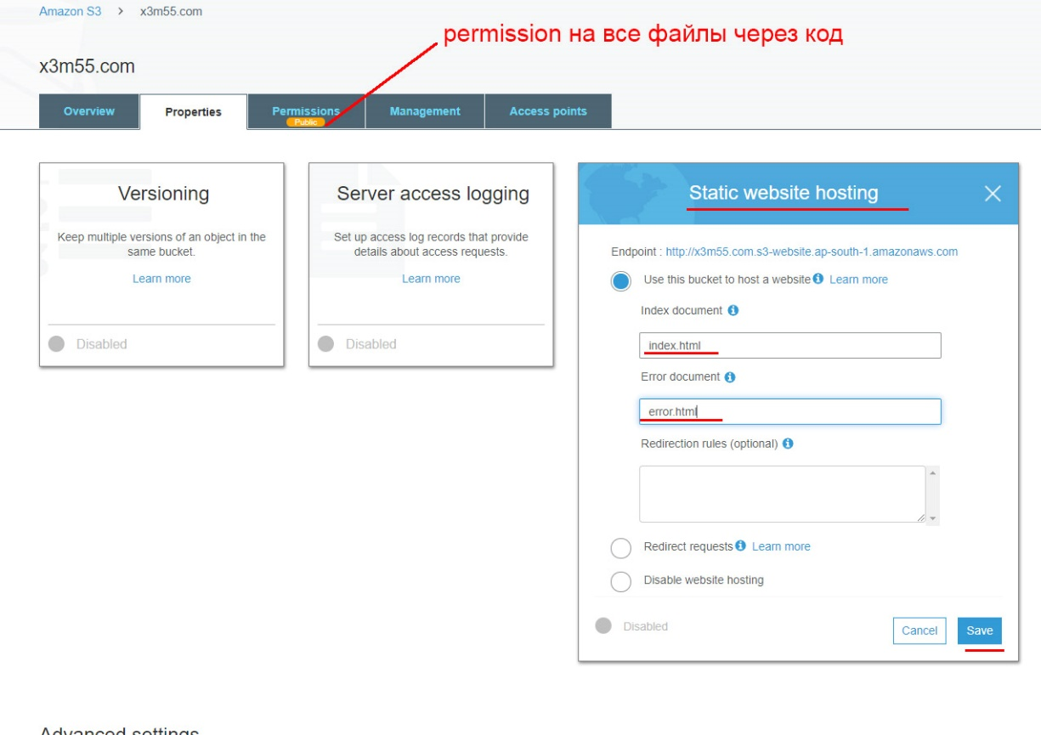

Создать редирект с [www.x3m55.com](http://www.x3m55.com) на x3m55.com

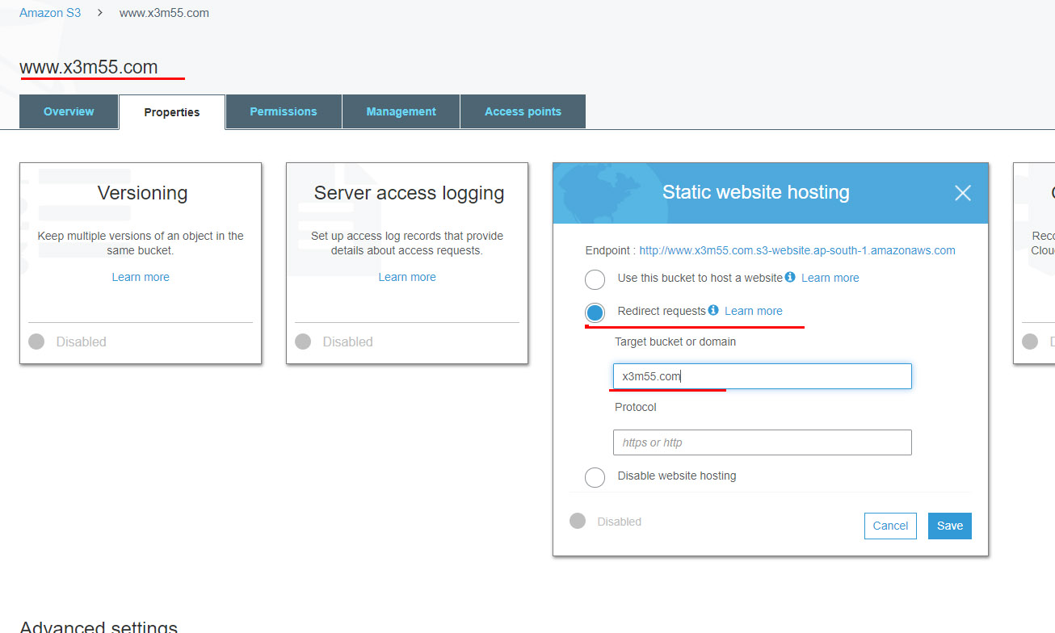

В Route53 в Hosted zones сделать запись в ДНС